## **PLANEACIÓN DEL PROYECTO: AGUA VIDA NEUTRO CARBONO - FASE 1**

**Roles de la planeación del proyecto:**

Gerente de calidad, de las comunicaciones y de las adquisiciones: Julien Delomier

Gerente del cronograma y de los recursos: Jaime Darley Angulo Tenorio

Gerente de la planeación de los costos: Caroll Edith Chaves Blanco

Gerente de los riesgos: Miguel Andres Triana Ramos

**PLAN DE CALIDAD**

La calidad asegura el seguimiento de las varias actividades del proyecto con objetivos, plan de estándares de calidad, métricas para medir el cumple y una metodología viendo con procesos y acciones de seguimiento de la calidad.

El reto es de mantener la calidad en los procesos de la empresa y de los interesados con:

* Los productos de agua de la empresa con los diferentes criterios de la empresa Agua Vida y del ministerio de protección social,
* La calidad de los insumos de plástico según los proveedores,
* El ahorro económico de los procesos de reciclaje.

El reto es también de mantener la calidad del proyecto en cada área de conocimiento del proyecto y para los entregables:

* Iniciación: acta de constitución, matriz de los stakeholders.
* Planificación: plan de dirección del proyecto, estructura del alcance, EDT, cronograma/CPM , el presupuesto, matriz de carga, plan de gestión de los interesados, plan de gestión de las comunicaciones, plan de gestión de las adquisiciones, plan de gestión de los riesgos.
* Ejecución: verificación de la ejecución de los procesos mencionados en la planificación.
* Monitoreo y control: informes de desempeño de trabajo, registro de cambios, avance en la línea base del cronograma, revisión de los costos, informe de indicadores de rendimiento, control de calidad.
* Cierre: informe de cierre del proyecto, lecciones aprendidas.

**Metodología para el aseguramiento y el control de la calidad:**

1. Implementar reuniones de seguimiento de manera periódica en función de las tareas y su duración. Verifica que los estándares de desempeño se cumplen en el tiempo definido y respetando el cronograma. El responsable del seguimiento planea, organiza, y comunica las informaciones al grupo de gestión de calidad que analiza la situación. Responsable del seguimiento general: un integrante elegido del grupo de calidad.
2. Revisar que los interesados aprueban el progreso del proyecto con reuniones. Eso se aplica para la empresa Agua Vida, los proveedores, las autoridades reguladoras y los integrantes del proyecto. Necesita un responsable del grupo de calidad.

En el *apéndice 1* se encuentra **la tabla de los estándares, herramientas y metodologías** según los procesos y las actividades.

**CRONOGRAMA DEL PROYECTO**

**Estimación de actividades, recursos y tiempos:**

El objetivo de reducir su huella de carbono mediante el reciclaje de insumos plástico, y para eso se harán estas 4 actividades y en tiempo estimados en ellas:

* **Investigación**: Se investigará el potencial de reciclaje de los insumos plásticos y se identificarán los plásticos reciclables en los procesos de producción

**Tiempo**: 7 días

* **Implementación**: Se modificarán los procesos de producción para usar plásticos reciclables y se establecerán protocolos de reciclaje.

**Tiempo**: 10 días

* **Colaboración**: Se buscará y seleccionará una empresa de reciclaje colombiana y se establecerá un acuerdo de colaboración.

**Tiempo**: 8 días

* **Evaluación**: Se medirá el ahorro en gastos operativos y se evaluará el impacto en la huella de carbono.

**Tiempo**: 5 días

Y en términos de recursos hay:

* **Recursos humanos**: El personal de la empresa, más algunos los interesados del proyecto.
* **Recursos materiales**: Los insumos plásticos (bolsas y botellones) que actualmente se desechan en los procesos de producción de la empresa serán reciclados como parte del proyecto.
* **Recursos de información**: Se realizará una investigación para identificar los plásticos reciclables en los procesos de producción y para seleccionar una empresa de reciclaje colombiana con la que colaborar.
* **Recursos financieros**: El proyecto busca generar ahorros en gastos operativos a través del reciclaje. Además, la posibilidad de acceder a financiamiento preferencial o inversiones a nivel nacional que beneficien el crecimiento y expansión de la empresa.(Más detalles, Presupuesto del proyecto)

**CPM-PERT del proyecto.**

Según el diagrama de red vemos que el tiempo total del proyecto son 26,33 días, 26 días y 8 horas aproximadamente.

Para más detalles: [CPM/PERT](https://docs.google.com/spreadsheets/d/1p9rySfKZIiAY4IZmXP4AQ92s0IH8Ud5AfAlvITxJh2o/edit#gid=0)

**Cronograma del proyecto en Project (línea base)**

**PLAN DE GESTIÓN DE LOS COSTOS**

* Explicacion de la tabla de planeacion de los costos

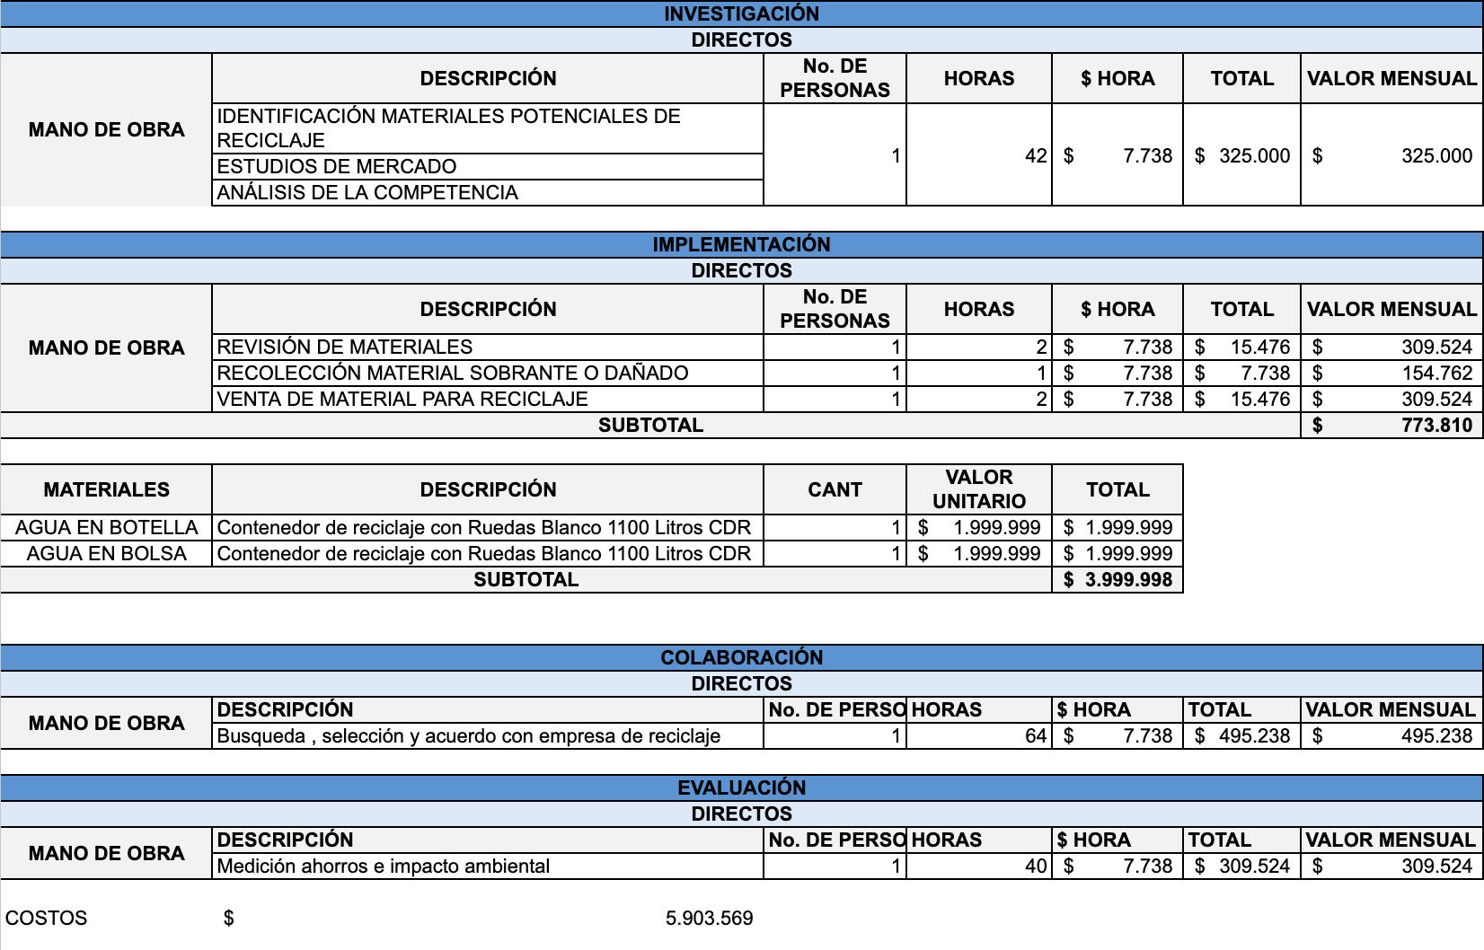

* Estimacion del presupuesto

**PLAN DE GESTIÓN DE LOS RIESGOS**

A continuación, se enlistan los riesgos proyectados según el acta de constitución del proyecto categorizados por el tipo de riesgo de acuerdo el PMBOK:

* Desinterés o Resistencia al Cambio/falta de comprensión (Proyecto)

Descripción: Los empleados pueden resistirse a adoptar nuevas prácticas debido a la falta de motivación o al miedo al cambio.

Mitigación: Implementar programas de capacitación, ofrecer incentivos y reconocimientos para aumentar la participación y el compromiso.

* Rotación de Personal (Proyecto)

Descripción: La alta rotación puede dificultar la continuidad y el compromiso con las iniciativas de sostenibilidad.

Mitigación: Integrar la formación en sostenibilidad en el proceso de onboarding de nuevos empleados.

* Inestabilidad de los Socios de Reciclaje (Producto y Negocio)

Descripción: Problemas operativos o financieros de los socios pueden afectar los acuerdos de reciclaje.

Mitigación: Diversificar los socios de reciclaje y establecer contratos con cláusulas de contingencia.

* Cambios en la Legislación (Negocio)

Descripción: Cambios en las regulaciones ambientales pueden requerir ajustes imprevistos en las operaciones de reciclaje.

Mitigación: Mantenerse actualizado sobre la legislación y tener asesoramiento legal para adaptaciones rápidas.

* Falta de Infraestructura de Reciclaje (Proyecto)

Descripción: La capacidad o infraestructura insuficiente puede no manejar adecuadamente el volumen o tipo de residuos generados.

Mitigación: Realizar análisis de capacidad de socios de reciclaje y planificar inversiones en infraestructura propia si es necesario.

* Limitaciones Presupuestarias (Proyecto)

Descripción: Los costos del proyecto pueden exceder las estimaciones iniciales.

Mitigación: Establecer un presupuesto detallado con reserva para contingencias y realizar seguimientos financieros regulares.

* Impacto en la Relación con los Clientes (Negocio)

Descripción: Las iniciativas de reciclaje podrían percibirse negativamente si afectan la calidad del producto o el servicio.

Mitigación: Comunicar efectivamente los beneficios y motivaciones de las iniciativas y estar atento a la retroalimentación de los clientes.

4.2 Probabilidad de riesgo:

Se plantea manejar niveles de riesgo estandarizados por categorías detalladas de la siguiente manera:

* Bajo : <= 10%
* Moderado: (10% - 30%)
* Medio: (30% - 50%)
* Alto: (50% - 75%)
* Seguro: (75% - 100%)

Estas categorías serán referenciadas constantemente para el análisis de cada riesgo listado anteriormente y su correspondiente matriz.

| **Riesgo** | **Probabilidad** | **Notas** |
| --- | --- | --- |
| Resistencia al cambio, falta de comprensión. | Alto |  |
| Rotación de personal. | Seguro | Dependiente del manejo contractual del personal por Agua de Vida |
| Inestabilidad socios reciclaje. | Medio | Fácilmente mitigable con acuerdos y cláusulas comerciales |
| Cambios legislación. | Bajo |  |
| Falta infraestructura. | Medio | Dependiente de limitaciones estructurales y presupuestales por Agua de vida / socios reciclaje |
| Limitaciones presupuestarias. | Alto |  |
| Percepción negativa de los clientes. | Moderado |  |

4.3 Impacto de riesgo:

De la misma manera que para la probabilidad de riesgo, se plantea el categorizar el impacto para cada riesgo de la siguiente manera:

* Insignificante: 1 - 2
* Tolerable: 3 - 4
* Medio: 4 - 5
* Fuerte: 6 - 8
* Extremo: 9 -10

Estas categorías serán referenciadas constantemente para el análisis de cada riesgo listado anteriormente y su correspondiente matriz.

| **Proyecto** | **Estado** | **Notas** |
| --- | --- | --- |
| Resistencia al cambio, falta de comprensión. | Tolerable |  |
| Rotación de personal. | Tolerable |  |
| Inestabilidad socios reciclaje. | Medio |  |
| Cambios legislación. | Fuerte |  |
| Falta infraestructura. | Medio |  |
| Limitaciones presupuestales. | Fuerte |  |
| Percepción clientes. | Fuerte |  |

4.4 Matriz de riesgos

Se procede a realizar el diagrama de riesgos dónde la intersección del eje x ( referente a la probabilidad) y el eje y (referente al impacto) brindan el nivel de importancia asignado para cada uno de los riesgos.

Estos riesgos se diagraman con sus correspondientes iniciales, más específicamente; CL (Cambios de legislación), PC (Percepción clientes), IS (Inestabilidad socios reciclaje), FI (Falta infraestructura), RC (Resistencia al cambio), LP (Limitaciones presupuestales), RP (Rotación de personal)

Adicional, se configura un codigo de color para representar el nivel de importancia para cada riesgo, de la forma:

* Verde: Baja.
* Amarillo: Media.
* Naranja: Alta.
* Rojo: Muy alta.

| I  M  P  A  C  T  O |  | P R O B A B I L I D A D | | | | |
| --- | --- | --- | --- | --- | --- | --- |
| Bajo | Moderado | Medio | Alto | Seguro |
| Insignificante |  |  |  |  |  |
| Tolerable |  |  |  | RC | RP |
| Medio |  |  | IS/FI |  |  |
| Fuerte | CL | PC |  | LP |  |
| Extremo |  |  |  |  |  |

Plan de Gestión de Recursos Humanos

▪ Desarrollo y gestión de equipos

▪ Planificación de personal



<https://docs.google.com/spreadsheets/d/13uBmZ-JSnLdpJ20RrL0f3DvEBSGfPcfg/edit#gid=1021209965>

1. Presupuesto del Proyecto: Caroll

* Estimación de costos por actividades y entregables
* Generación del presupuesto y sus puntos de control

1. Plan del cronograma: Jaime

* Cronograma con más actividades

1. Plan de Gestión de recursos humanos: Jaime /Danilo

* Desarrollo y gestión de equipos
* Planificación de personal

1. Plan de adquisiciones: Caroll / Danilo
2. Apéndice
3. Glosario
4. Bibliografía

Cronograma del proyecto

https://blogs.iadb.org/agua/es/gestion-sostenible-del-plastico-diez-razones-para-adoptar-una-estrategia-regional/